时刻保持解决大党独有难题的清醒和坚定（深入学习贯彻习近平新时代中国特色社会主义思想）

曲青山 [人民日报理论](javascript:void(0);)

**人民日报理论**

微信号 rmrbllb

功能介绍 增强理论思维，把握事物本质。

2023-03-14[原文](https://mp.weixin.qq.com/s?__biz=MzA5NTMzMDgzMA==&mid=2735290999&idx=1&sn=36249a8dd7f3848720a28ac42553beb2&chksm=d389fdbe412d32fcea7b3428f7255a44b4b52c7fa05066827c466146fcb7047e4e74e518ee2c&scene=27#wechat_redirect&cpage=90) 发表于

收录于合集

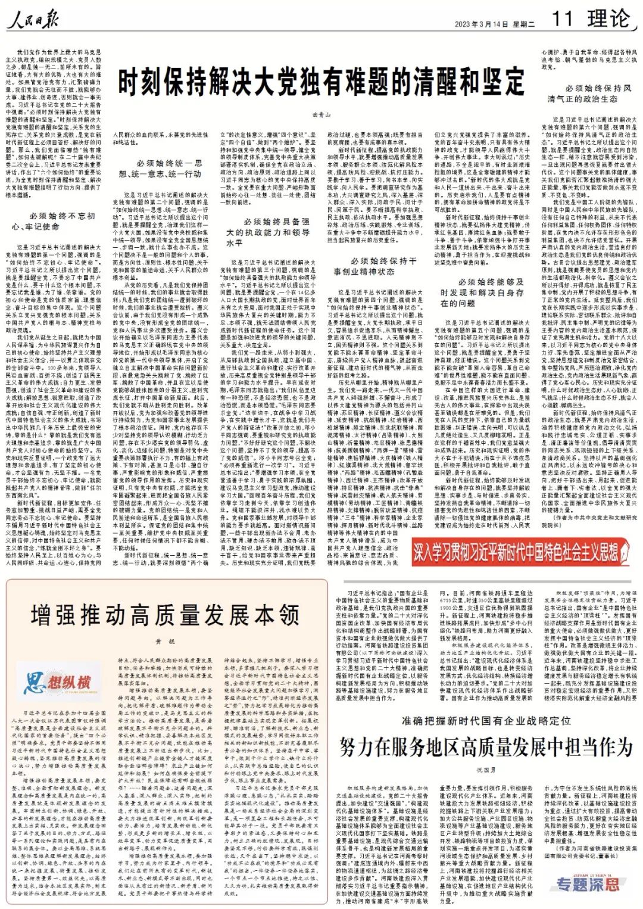

我们党作为世界上最大的马克思主义执政党，组织规模之大、党员人数之多，都是独一无二、前所未有的。辩证地看，大有大的优势，大也有大的难处。如果管党治党有力，汇聚磅礴力量，我们党就会无往而不胜，就能够办大事、建伟业、创奇迹，否则就会一事无成。习近平总书记在党的二十大报告中强调：“必须时刻保持解决大党独有难题的清醒和坚定。”时刻保持解决大党独有难题的清醒和坚定，关系党的生死存亡、关系党的兴衰成败，是党在新时代新征程上必须回答好、解决好的问题。那么，我们党面临哪些“独有难题”，如何去破解呢？在二十届中央纪委二次全会上，习近平总书记发表重要讲话，作出了“六个如何始终”的重要论述，为全党时刻保持清醒和坚定、解决大党独有难题指明了行动方向、提供了根本遵循。

**必须始终不忘初心、牢记使命**

这是习近平总书记阐述的解决大党独有难题的第一个问题，强调的是“如何始终不忘初心、牢记使命”。习近平总书记之所以提出这个问题，就是要提醒全党，不要忘了中国共产党是什么、要干什么这个根本问题，不要忘记我是谁、为了谁、依靠谁。党的初心和使命是党的性质宗旨、理想信念、奋斗目标的集中体现。这个问题关系立党兴党强党的根本问题，关系中国共产党人的根与本、精神支柱与政治灵魂。

我们党从诞生之日起，就把为中国人民谋幸福、为中华民族谋复兴作为自己的初心使命，始终坚持共产主义理想和社会主义信念，并一以贯之体现在党的全部奋斗中。100多年来，党领导人民浴血奋战、百折不挠，创造了新民主主义革命的伟大成就；自力更生、发愤图强，创造了社会主义革命和建设的伟大成就；解放思想、锐意进取，创造了改革开放和社会主义现代化建设的伟大成就；自信自强、守正创新，创造了新时代中国特色社会主义的伟大成就，书写出中华民族几千年历史上最恢宏的史诗，靠的是什么？靠的就是我们党有远大理想和崇高追求，靠的就是广大中国共产党人对初心使命的始终坚守。历史和现实反复证明，一个政党有了远大理想和崇高追求，有了坚定的初心使命，才会坚强有力、无坚不摧。一名党员干部始终不忘初心、牢记使命，就能挺起共产党人的精神脊梁，做到“任尔东西南北风”。

新时代新征程，目标更加宏伟、任务愈加繁重、挑战日益严峻，需要全党同志务必不忘初心、牢记使命。要坚持不懈用习近平新时代中国特色社会主义思想凝心铸魂，始终坚定对马克思主义的信仰，对中国特色社会主义和共产主义的信念，“炼就金刚不坏之身”。要始终坚持人民至上，以百姓心为心，与人民同呼吸、共命运、心连心，保持党同人民群众的血肉联系，永葆党的先进性和纯洁性。

**必须始终统一思想、统一意志、统一行动**

这是习近平总书记阐述的解决大党独有难题的第二个问题，强调的是“如何始终统一思想、统一意志、统一行动”。习近平总书记之所以提出这个问题，就是要提醒全党，治理我们这样一个大党大国，如果没有党中央权威和集中统一领导，如果没有全党全国思想统一、步调一致，就什么事也办不成。这个问题决不是一般的问题和个人的事，而是方向性、原则性、根本性问题，关乎党和国家的前途命运，关乎人民群众的根本利益。

从党的历史看，凡是我们党保持团结统一的时候，我们的事业就会取得胜利；凡是我们党的团结统一遭到破坏的时候，我们的事业就会遭受挫折。遵义会议前，由于我们党没有形成一个成熟的党中央，没有形成全党的团结统一，党和人民事业多次遭受挫折。遵义会议开始确立以毛泽东同志为主要代表的马克思主义正确路线在党中央的领导地位，开始形成以毛泽东同志为核心的党的第一代中央领导集体，开启了党独立自主解决中国革命实际问题新阶段，在最危急关头挽救了党、挽救了红军、挽救了中国革命，并且在这以后使党能够战胜张国焘的分裂主义，胜利完成长征，打开中国革命新局面。此后，我们党就不断从胜利走向胜利。改革开放以后，党为加强和改善党的领导进行持续努力，为党和国家事业发展提供了根本政治保证。同时，党内也存在不少对坚持党的领导认识模糊、行动乏力问题，存在不少落实党的领导弱化、虚化、淡化、边缘化问题，特别是对党中央重要决策部署执行不力，有的搞上有政策、下有对策，甚至口是心非、擅自行事，严重影响党的形象和威信，严重损害党的领导作用的发挥。历史和现实证明，只有党中央有权威，才能把全党牢固凝聚起来，进而把全国各族人民紧密团结起来，形成万众一心、无坚不摧的磅礴力量。党的团结统一是党和人民前途和命运所系，是全国各族人民根本利益所在。保证党的团结和集中统一至关重要，维护党中央权威至关重要，任何时候任何情况下都不能含糊、不能动摇。

新时代新征程，统一思想、统一意志、统一行动，就要深刻领悟“两个确立”的决定性意义，增强“四个意识”、坚定“四个自信”、做到“两个维护”。要坚持和加强党中央集中统一领导，健全党的领导制度体系，完善党中央重大决策部署落实机制，确保全党在政治立场、政治方向、政治原则、政治道路上同以习近平同志为核心的党中央保持高度一致。全党要在重大问题、严峻形势面前始终心往一处想、劲往一处使，团结一致向前进。

**必须始终具备强大的执政能力和领导水平**

这是习近平总书记阐述的解决大党独有难题的第三个问题，强调的是“如何始终具备强大的执政能力和领导水平”。习近平总书记之所以提出这个问题，就是要提醒全党，一个在14亿多人口大国长期执政的党，面对世界百年未有之大变局，面对我国正处于实现中华民族伟大复兴的关键时期，能力不足、本领不强，就无法团结带领人民完成新时代新征程的使命任务。这个问题是加强和改进党的领导的关键问题，关系重大、决定全局。

我们党一路走来，从弱小到强大，从局部执政到全国执政，建立新中国、进行社会主义革命和建设、实行改革开放，历来高度重视全党特别是领导干部的学习和能力水平提升。早在延安时期，毛泽东同志就指出：“我们队伍里边有一种恐慌，不是经济恐慌，也不是政治恐慌，而是本领恐慌。”毛泽东同志要求全党：“边学边干，在战争中学习战争，在实践中增长才干，这就是我们共产党人的辩证法！”改革开放之初，邓小平同志强调，要重视和研究党的执政能力问题，“不好好研究这个问题，不解决这个问题，坚持不了党的领导，提高不了党的威信”。邓小平同志号召全党：“必须再重新进行一次学习”。习近平总书记指出：“要增强学习本领，在全党营造善于学习、勇于实践的浓厚氛围，建设马克思主义学习型政党，推动建设学习大国。”回顾百年奋斗历程，我们党依靠学习走到今天，依靠学习创造伟业。绳短不能汲深井，浅水难以负大舟。党和国家事业越发展，对领导干部的能力要求就越高。面对新情况新问题，一些干部出现新办法不会用、老办法不管用、硬办法不敢用、软办法不顶用，缺乏知识、缺乏本领，违背规律、蛮干盲干，给党和国家事业带来严重损失。历史和现实充分证明，我们党既要政治过硬，也要本领高强；既要有担当的宽肩膀，也要有成事的真本领。

新时代新征程，提高党的执政能力和领导水平，就要增强推动高质量发展本领、服务群众本领、防范化解风险本领，提高防风险、迎挑战、抗打压能力。要勤于学习、善于学习，向书本学、向实践学、向人民学。要把调查研究作为基本功，大兴调查研究之风，深入基层、深入群众、深入实际，问政于民、问计于民、问策于民。要不断提高科学执政、民主执政、依法执政水平。要加强思想淬炼、政治历练、实践锻炼、专业训练，在重大斗争中不断磨砺提升能力水平，担当起民族复兴的历史重任。

**必须始终保持干事创业精神状态**

这是习近平总书记阐述的解决大党独有难题的第四个问题，强调的是“如何始终保持干事创业精神状态”。习近平总书记之所以提出这个问题，就是要提醒全党，大党长期执政，承平日久，容易追求安逸享乐，从而精神懈怠、意志消沉、不思进取。人无精神则不立，国无精神则不强。这个问题关系到党能不能永葆革命精神、坚定革命斗志，赓续共产党人精神血脉，鼓起奋进新征程、建功新时代的精气神，从而走好新的赶考之路。

历史从哪里开始，精神就从哪里产生。我们党一路走来，一代又一代中国共产党人顽强拼搏、不懈奋斗，形成了以伟大建党精神为源头的包括井冈山精神、苏区精神、长征精神、遵义会议精神、延安精神、抗战精神、红岩精神、西柏坡精神、照金精神、东北抗联精神、南泥湾精神、太行精神（吕梁精神）、大别山精神、沂蒙精神、老区精神、张思德精神；抗美援朝精神、“两弹一星”精神、雷锋精神、焦裕禄精神、大庆精神（铁人精神）、红旗渠精神、北大荒精神、塞罕坝精神、“两路”精神、老西藏精神（孔繁森精神）、西迁精神、王杰精神；改革开放精神、特区精神、抗洪精神、抗击“非典”精神、抗震救灾精神、载人航天精神、劳模精神（劳动精神、工匠精神）、青藏铁路精神、女排精神；脱贫攻坚精神、抗疫精神、“三牛”精神、科学家精神、企业家精神、探月精神、新时代北斗精神、丝路精神等伟大精神在内的中国共产党人精神谱系，成为中国共产党人理想信念、政治品格、宗旨意识、意志品质、精神风貌的综合体现，为我们立党兴党强党提供了丰富的滋养。党的百年奋斗史表明，只有具有伟大精神的政党，才能领导人民赢得伟大斗争、开创伟大事业。李大钊说过：“历史的道路，不全是坦平的，有时走到艰难险阻的境界，这是全靠雄健的精神才能够冲过去的。”新时代的伟大成就是党和人民一道拼出来、干出来、奋斗出来的。历史启示我们，人是要有点精神的，拥有革命加拼命精神的政党将是不可战胜的。

新时代新征程，始终保持干事创业精神状态，就要弘扬伟大建党精神，传承红色基因，赓续红色血脉；就要敢于斗争、善于斗争，依靠顽强斗争打开事业发展新天地；就要发扬伟大的历史主动精神，勇于担当作为，在迎接挑战和攻坚克难中奋勇向前。

**必须始终能够及时发现和解决自身存在的问题**

这是习近平总书记阐述的解决大党独有难题的第五个问题，强调的是“如何始终能够及时发现和解决自身存在的问题”。习近平总书记之所以提出这个问题，就是要提醒全党，要勇于坚持真理，修正错误。这个问题关系到党能不能突破“革别人命容易，革自己命难”的世界性难题，能不能在直面问题、克服不足中永葆青春活力而长盛不衰。

在中国这样的大国进行革命、建设、改革，推进民族复兴历史伟业，是前无古人的伟大事业，在探索中出现失误甚至错误都是在所难免的。但是，我们党在人民的支持下，依靠自己的力量战胜困难、纠正错误、走向光明，可以说是几度绝处逢生、又几度柳暗花明。正是在这样的千锤百炼中，我们党愈益强大和成熟起来。历史和现实证明，党的伟大不在于不犯错误，而在于从不讳疾忌医，积极开展批评和自我批评，敢于直面问题，勇于自我革命。

新时代新征程，始终能够及时发现和解决自身存在的问题，就要坚持解放思想、实事求是、与时俱进、求真务实，坚持发扬自我革命精神，不断清除一切损害党的先进性和纯洁性的因素，不断清除一切侵蚀党的健康肌体的病毒，把党建设成为始终走在时代前列、人民衷心拥护、勇于自我革命、经得起各种风浪考验、朝气蓬勃的马克思主义执政党。

**必须始终保持风清气正的政治生态**

这是习近平总书记阐述的解决大党独有难题的第六个问题，强调的是“如何始终保持风清气正的政治生态”。习近平总书记之所以提出这个问题，就是要提醒全党，政治生态同自然生态一样，稍不注意就容易受到污染，一旦出现问题再想恢复就要付出很大代价。这个问题事关党的肌体健康，事关我们党能否汇聚起激浊扬清的强大正能量，事关我们党能否做到永远不变质、不变色、不变味。

我们党是中国工人阶级的先锋队，同时是中国人民和中华民族的先锋队，没有任何自己特殊的利益，从来不代表任何利益集团、任何权势团体、任何特权阶层，在党内决不允许存在形形色色的利益集团，也决不允许结党营私。开展严肃认真的党内政治生活，营造良好的政治生态是我们党的优良传统和政治优势。古田会议提出思想建党、政治建军原则，就是强调要使党员的思想和党内的生活都政治化、科学化。遵义会议之所以开得好、开得成功，就是恢复了民主集中制，党内开展了积极的思想斗争，有了正常的党内生活。延安整风后，我们党在长期实践中逐步形成以实事求是、理论联系实际、密切联系群众、批评和自我批评、民主集中制、严明党的纪律等为主要内容的党内政治生活基本规范，保证了党充满生机和活力。党的十八大以来，以习近平同志为核心的党中央身体力行、率先垂范，坚定推进全面从严治党，坚持思想建党和制度治党紧密结合，集中整饬党风，严厉惩治腐败，净化党内政治生态，党内政治生活展现新气象，赢得了党心军心民心。历史和现实充分证明，什么时候政治生态好，人心就顺、正气就足；什么时候政治生态不好，就会人心涣散、弊病丛生。

新时代新征程，始终保持风清气正的政治生态，就要严肃党内政治生活，涵养积极健康的党内政治文化，弘扬和践行忠诚老实、公道正派、实事求是、清正廉洁等价值观，倡导清清爽爽的同志关系、规规矩矩的上下级关系、亲清政商关系。坚持以严的基调强化正风肃纪，以永远吹冲锋号的决心和意志坚决反对腐败。坚持正确用人导向，把好干部选出来、用起来，促进能者上、庸者下、劣者汰，以全党的强大正能量汇聚起全面建设社会主义现代化国家、全面推进中华民族伟大复兴的磅礴力量。

（作者为中共中央党史和文献研究院院长）

本期编辑：王影迪

### 精选留言

用户设置不下载评论